ASTERISMS – ΜΙΚΡΟΙ ΣΧΗΜΑΤΙΣΜΟΙ
The Coathanger (Η Κρεμάστρα) in Vul (1) The Golf Putter(Μπαστούνι του γκολφ με μπαλάκι) in And( 2) Frederick's Glory (Σχήμα V) in And (3)
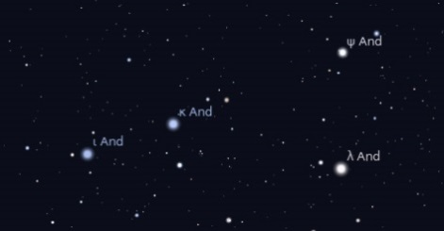
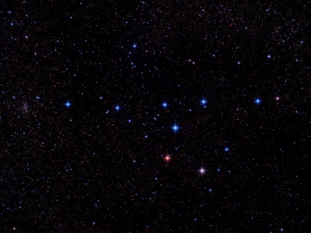
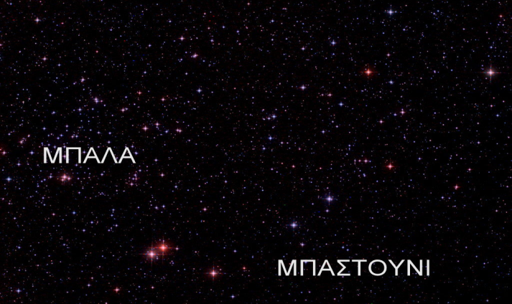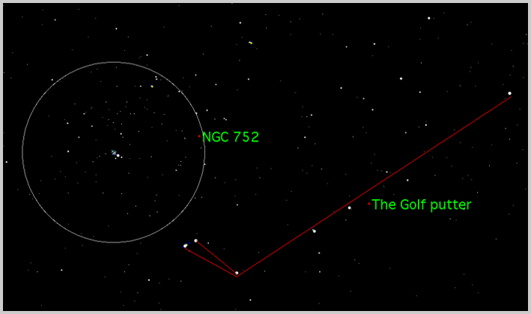
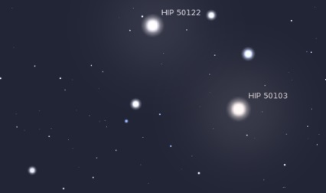
The Home Plate(Σπίτι) in And (4) TPK 1(Ανοικτό σμήνος) in And (5) Parabola(Καμπύλο τόξο) in Ant (6)
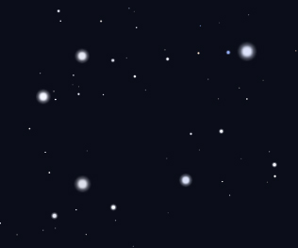

The Broken Engagement Ring in Uma (7) Gas Pump Handle(Αντλία βενζίνης) in UMa (8) Pointers (North) in UMa (9)
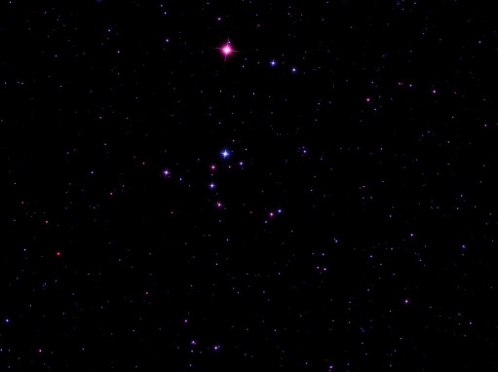
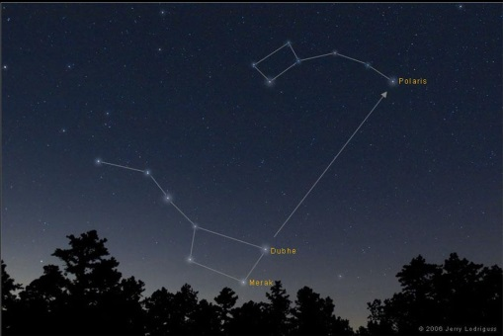


Big Dipper(Το Μεγάλο Τσουκάλι) (10) Horse and Rider(Άλογο και καβαλάρης) in UMa(11) Eiffel tower(Ο Πύργος του Άιφελ) in UMa (12)
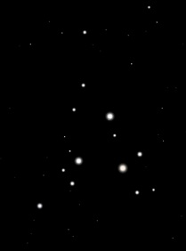
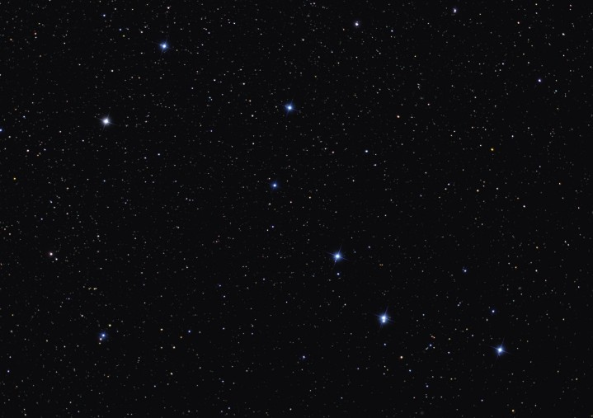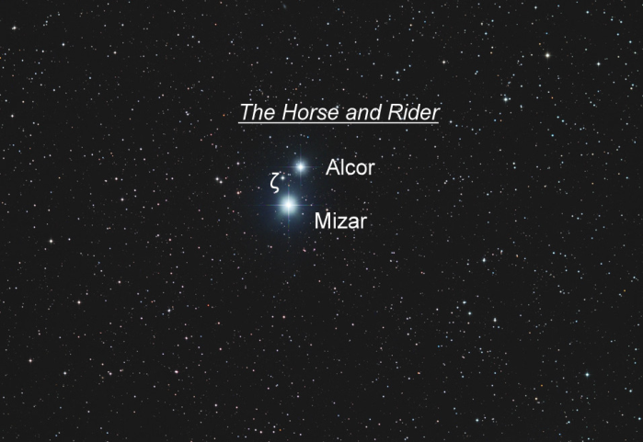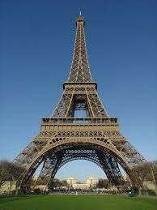
The Spade(Φτυάρι) in UMa (13) Little Dipper(Το Μικρό Τσουκάλι) (14) The Mini-Coathanger(Μίνι Κρεμάστρα) in Umi (15)
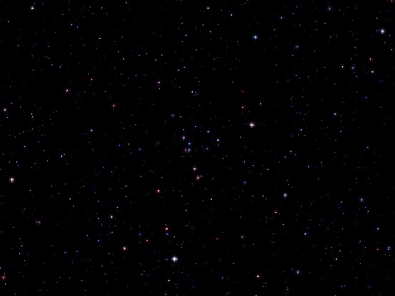
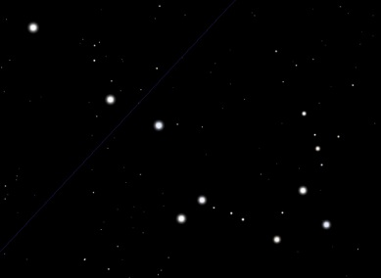
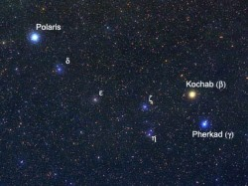
Guardians of the Pole(Φρουροί του πολικού) in UMi(16) The Engagement Ring Polaris (17) The Shark(Ο Καρχαρίας) inUMi (18)
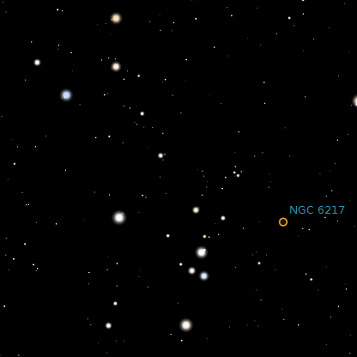
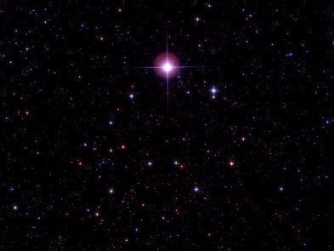
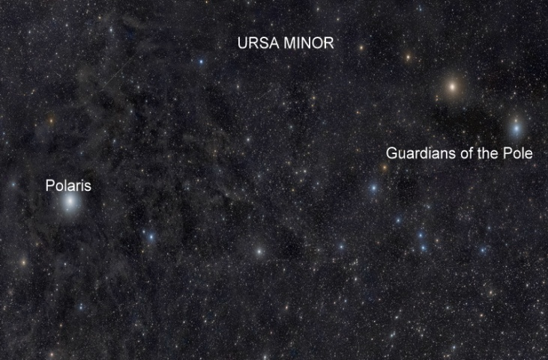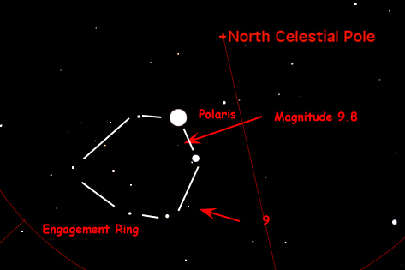
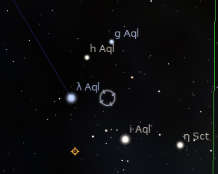
Button Hook(Κυματιστή γραμμή) in Sct (19) Essertoo String(Σχήμα S)in Sct (20) Swoosh(Αλυσίδα άστρων) in Sct (21)
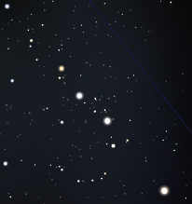
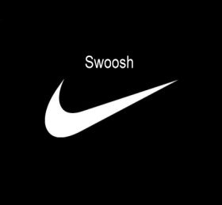

Arrowchain(Βέλος -V) in Sag (22) Leiter 4(Βέλος) in Sag (23) Napoleon's Hat in Boo (24)
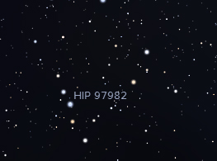
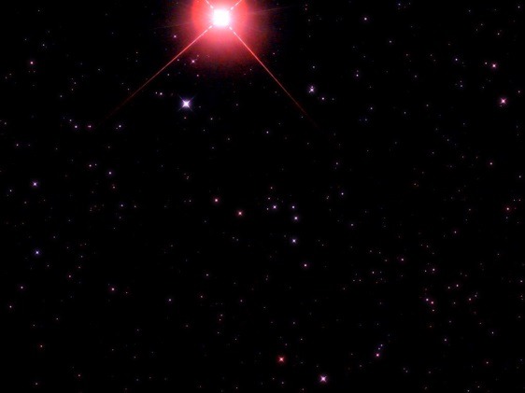
Kite(Χαρταετός) the Boo (25) Job's Coffin(Παραλληλόγραμμο) in Del (26) θ Delphini(Άλογο με καβαλάρη) in Del (27)
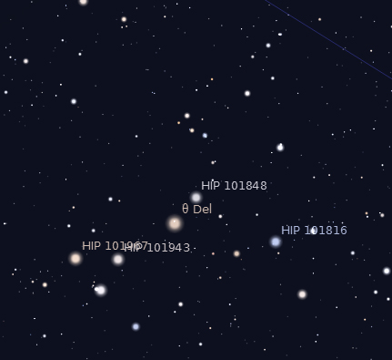
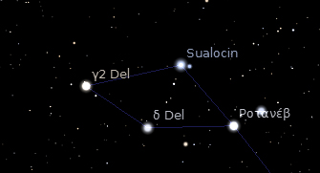
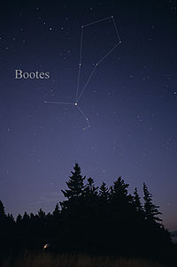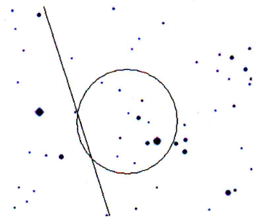
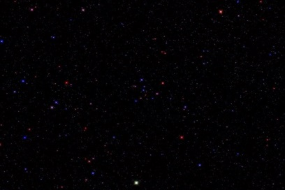
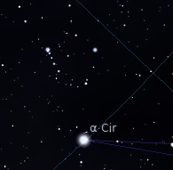
Toadstool(Φρύνος) in Del (28) Horseshoe(Πέταλο αλόγου) in Cir (29) Heavenly 'G' in Gem (30)
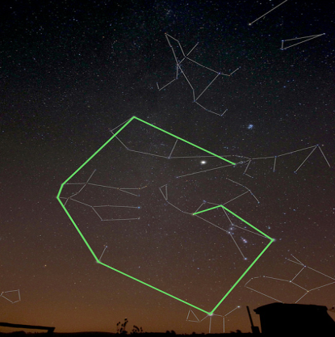
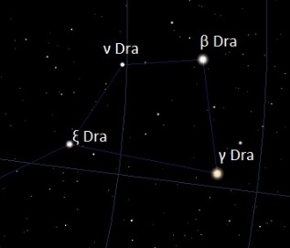
Quadrans Muralis(Αρχαίο όργανο πλοήγησης) in Dra (31) Lozenge (Ρόμβος) in Dra (32) Kemble 2 or Mini-Cassiopeia in Dra (33)
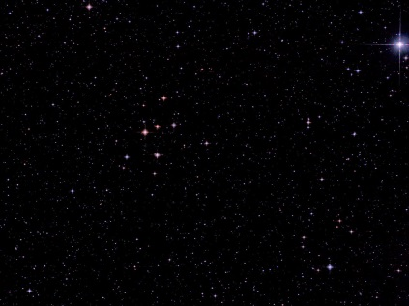
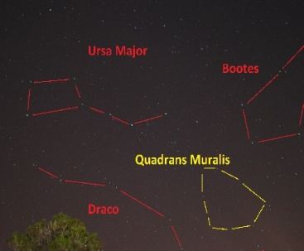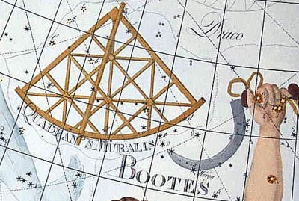
Rinnan’s Run(Μια σειρά από άστρα) in Sex (34) Kids(Τρίγωνο) in Aur (35) Flying Minnow(Ιπτάμενο ψαράκι) in Aur(36)
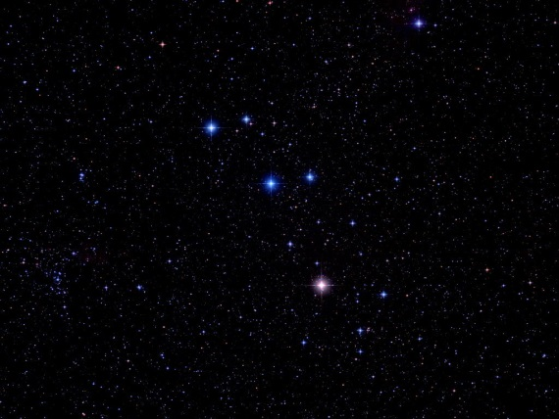
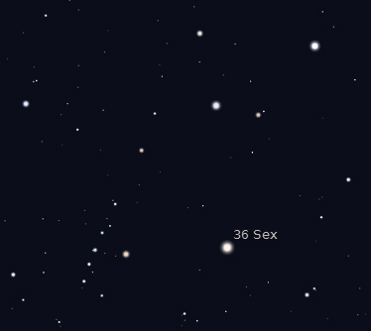
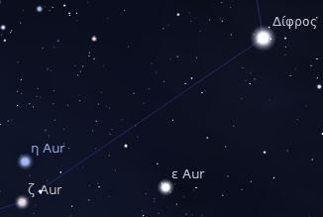

The Smiley Face or Cheshire Cat in Auriga (37) Herschel's Telescope in Aur(38) False Kids(Τρίγωνο)in Aur (39)
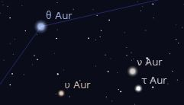
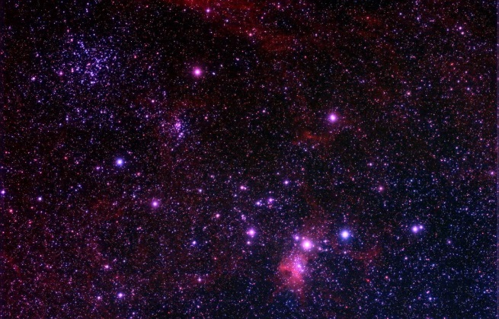
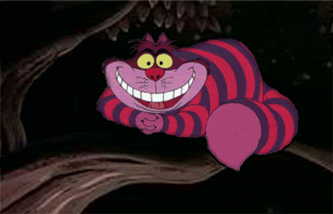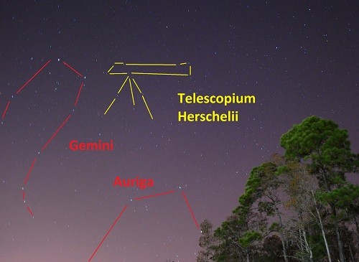
Markov 1 (Μίνι Τοξότης) in Her (40) Zig zag in Her (41) Backwards 5(Αντίστροφο 5) in Her (42)

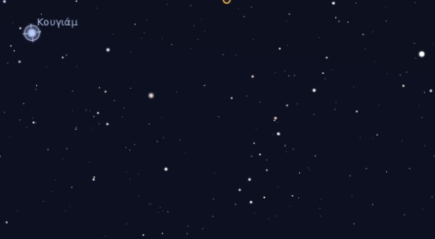
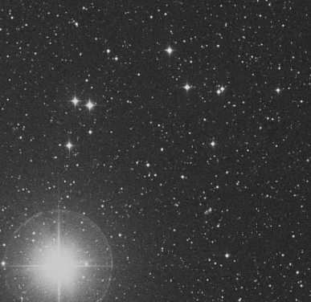
Keystone(Θεμέλια) in Her (43) Hercules's Club (Το ρόπαλο του Ηρακλή)in Her (44) Bowtie (Παπιγιόν) in Her (45)
